АО «ЮЖНО-КАЗАХСТАНСКАЯ МЕДИЦИНСКАЯ АКАДЕМИЯ»
Приложение 1
к Правилам присвоения
ученых званий (ассоциированный
профессор (доцент), профессор)

Справка о соискателе ученого звания ассоциированного профессора,
по специальности 30100 - «Общая медицина»

1 | Фамилия, имя, отчество (при его наличии) | Аширов Болат Анварович
2 | Ученая степень (кандидата наук, доктора наук, доктора философии (PhD), доктора по профилю) или академическая степень доктора философии (PhD), доктора по профилю или степень доктора философии (PhD), доктора по профилю, дата присуждения | Кандидат медицинских наук по специальности 14.00.05 – Внутренние болезни от 26 февраля 2011 года. Протокол №2
3 | Ученое звание, дата присуждения | -
5 | Должность (дата и номер приказа о назначении на должность) | С 16.03.2023г. И.о. доцента кафедры терапии и кардиологии Южно-Казахстанской Медицинской Академии, приказ №62 ж/қ от 16.03.2023г.
6 | Стаж научной, научно-педагогической деятельности | Всего 20 лет, в том числе в должности и.о. доцента 3 года, 1 месяцев, 15 дней
7 | Количество научных статей после защиты диссертации/получения ученого звания ассоциированного профессора (доцента) | Всего 14, в изданиях, рекомендуемых уполномоченным органом – 13,  в научных журналах.
8 | Количество, изданных за последние 5 лет монографий, учебников, единолично  написанных учебных (  учебно-методическое) пособий | Монография – 1.  Монография: «Тяжелая бронхиальная астма: клинико-патогенетические аспекты и оптимизация терапии», 2026г. Протокол Ученого Совета АО ЮКМА №12 от 28 апреля 2026, УДК 616.248-092-08 ББК 54.12, ISBN 978-601-82426-1.
9 | Лица, защитившие диссертацию под его руководством и имеющие ученую степень (кандидата наук, доктора наук, доктора философии (PhD), доктора по профилю) или академическая степень доктора философии (PhD), доктора по профилю или степень доктора философии (PhD), доктора по профилю | -
10 | Подготовленные под его руководством лауреаты, призеры республиканских, международных, зарубежных конкурсов, выставок, фестивалей, премий, олимпиад. | -
11 | Подготовленные под его руководством чемпионы или призеры Всемирных универсиад, чемпионатов Азии и Азиатских игр, чемпиона или призера Европы, мира и Олимпийских игр | -
12 | Дополнительная информация | Активно участвую в научной и клинической деятельности ЮКМА.  Награжден почетной грамотой в 2025г на День Республики.  Награжден орденом на день медиков в 2025г за успехи в медицине.  Являюсь членом Национального общества респираторной медицины.
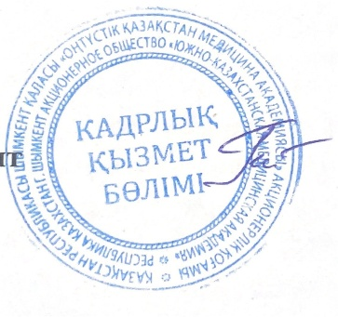

Заведующий кафедрой терапии и
Кардиологии ЮКМА, к.м.н., и.о., доцент Г.К. Асанова

